Propozice KVV 2014
2. 8. 2014 – 3. 8. 2014
ZKO č. 11301 Znojmo – Nový Šaldorf

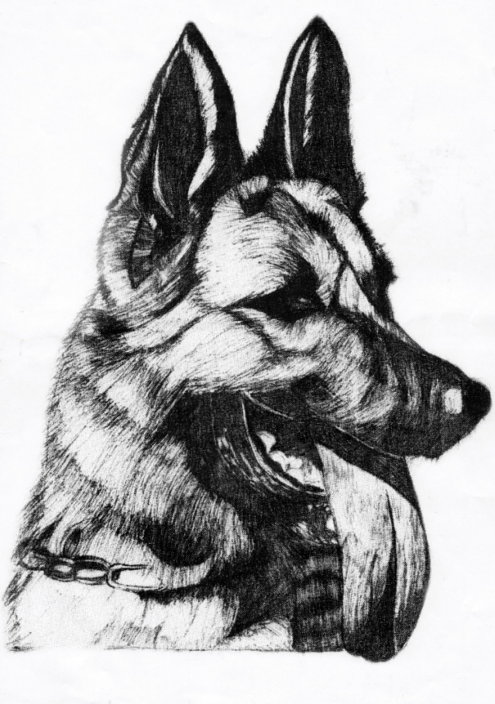
Vážení vystavovatelé, chovatelé a příznivci německého ovčáka
Dovolujeme si Vás pozvat do Znojma na úrodnou jižní Moravu, kde ve dnech
2. – 3. 8. 2014
proběhne
Klubová výstava vítězů německých ovčáků
Srdečně Vás zveme jménem organizátorů ZKO č. 11301 Znojmo – Nový Šaldorf
a
Českého klubu německých ovčáků

Ve spolupráci s hlavními partnery KVV 2014
značkou HAPPY DOG,
Obcí Nový Šaldorf-Sedlešovice a dalšími partnery.
Jsme zajisti hodnotné ceny pro vítěze a oceněné na předních místech.

Akce proběhne v prostoru Sportovního areálu v Dobšicích.
Na společenský večer jste zváni v sobotu 2. srpna 2014 od 20.00 hod.

Rádi bychom, aby se námi organizovaná výstava odehrála ke spokojenosti Vás vystavovatelů a chovatelů. Aby mohla být považována za vrchol výstavní sezóny plemene německého ovčáka.

Klubová výstava vítězů 2014 je pořádána dle výstavního řádu Českého klubu německého ovčáka a ČMKU.
KVV 2014 se bude konat v prostoru Sportovního areálu v Dobšicích.
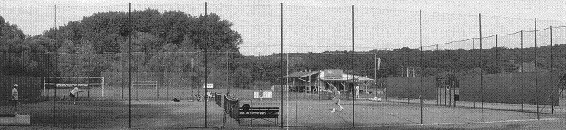
Společenský večer proběhne v sobotu 2. 8. 2014 od 20.00 hod. buď přímo v prostoru výstaviště, a nebo v Sokolovně v Dobši-cích. Podle aktuálního počasí.
Rozhodčí KVV 2014
třída dorostu I. - psi | Vítězslav Fiala
třída dorostu I. - feny | Vítězslav Fiala
třída dorostu II. – psi | Vítězslav Fiala
třída dorostu II. – feny | Vítězslav Fiala
třída mladých - psi | Jiří Kučera
třída mladých - feny | Jiří Kučera
třída dospívajících – psi | Ing. Karel Strouhal
třída dospívajících – feny | Ing. Jiří Novotný
třída pracovních – psi | Ing. Karel Strouhal
třída pracovních – feny | Ing. Jiří Novotný
třída veteráni - psi | Ing. Karel Strouhal
třída veteráni - feny | Ing. Jiří Novotný
chovatelské stanice | Jiří Kučera, Vítězslav Fiala
odchovy po plemenících | Ing. Karel Strouhal, Ing. Jiří Novotný
zkouška povahy | Luboš Jánský

Figuranti KVV 2014
J. Bravenec
D. Polzer
M. Římek
P. Soukop

Udělované tituly

- Klubový vítěz (pes-fena)
- Výběrová třída VA (CZ)
- CAC, res. CAC, BOB
- Vítěz třídy dospívajících
- Vítěz třídy mladých
- Nejlepší veterán
- Nejlepší výkon (psa a feny)
Při zkoušce povahy (výsledek bude vyhlášen při vyhlášení výsledků pracovních – jedinec musí výstavu dokončit) na výstavě může být ve třídě pracovnících zadáno čekatelství Českého šampiona CAC (CZ).
Známka výborná může být zadána pouze jedinci, který mimo kvalitního exteriéru, má složenou zkoušku z výkonu, I. stupně (ZVV, SchH/VPG, IPO), RTG max. 2. stupně a uspěl při zkoušce povahy. Zvláště kvalitním jedincům, pocházejícím z kvalitních rodičů a splňujících podmínky pro zadání známky „výborný“, může být zadána „výběrová třída VA (CZ)“. Při opakovaném zařazení třídy „VA“ musí mít pes o jednu zkoušku více než při prvním zadání a fena musí mít platnou bonitaci.
Do skupiny VA zvířat může být zařazen pouze jedinec, který uspěl a splnil zkoušku povahy na známku výrazný nebo dobrý. Známka dostatečný zařazuje jedince na konec zvířat hodnocených známkou výborný.
Zkouška povahy
Na zkoušku povahy nastupuje pes pouze na hladkém řetízkovém stahovacím obojku.
Na pokyn rozhodčího jde psovod se psem na vodítku k úkrytu, 15 kroků před úkrytem u označeného místa psovod psa uvolní z vodítka a dále pokračuje se psem na volno u nohy (přidržování psa z a obojek je povoleno). Když je psovod asi 5 kroků před úkrytem, vystoupí z něj pomocník – figurant a psovoda zepředu napadne. Zápas mezi figurantem a psovodem není povolen. Pes musí figuranta okamžitě napadnout a pevně uchopit ochranný rukáv. Přitom dostane pes od figuranta dvě rány měkkým obuškem. Povoleny jsou údery na stehna, boky a krajinu zátylku. Povzbuzování psa slovy je povoleno. Na pokyn rozhodčího ukončí figurant útok. Pes musí sám nebo na povel pustit. V případě selhání psa musí rozhodčí zkoušku povahy a bojovnosti ukončit. Po tomto přepadu drží psovod psa za obojek. Figurant utíká v přímém směru a hrozí. Po padesáti krocích za ním psovod vysílá psa a sám zůstává stát na místě. Rozhodčí dá pokyn figurantovi k obratu, když je pes vzdálen asi 30 kroků. Figurant běží proti psovi, nápadně mu hrozí a snaží se ho zahnat, ale neudeří ho. Když pes uchopí, musí pomocník, po krátkém pokusu vymanit se, odpor zastavit (dále je neklást). Potom ho pes sám nebo na povel pustí. Jestliže pes pustí, zůstává psovod ještě asi půl minuty tiše stát, aniž by nějak působil na psa. Na pokyn rozhodčího se má pak psovod rychlým krokem přiblížit ke psu a figurantovi a psa odvést. Se svým psem odchází psovod z místa na vodítku. Pouští-li pes při přepadu a při pokusu o útěk sám (bez povelu psovoda nebo na rozkaz) dostává hodnocení „pouští“. Není-li tomu tak, třeba jen v jednom případě, poznamenává se „nepouští“. Poznámka nemá vliv na celkový výsledek.
Výsledek zkoušky povahy (odvahy a bojovnosti) se vyjádří slovy: výrazný, dobrý, dostatečný, nedostatečný.
Výsledek nedostatečný vylučuje psa z účasti na statickém posouzení.
Titul NEJLEPŠÍ VÝKON při zkoušce povahy obdrží pes i fena, kteří dokončí výstavu, tzn. účastní se i hodnocení exteriéru.
Lhostejnost k výstřelu se provádí ve třídě mladých, dospívajících a pracovních!
Zkouška lhostejnosti k výstřelům se provádí nejméně dvěma výstřely z poplašné pistole ráže 6 mm ze vzdálenosti nejméně 15 kroků od psa. Pes stojí na volném vodítku, při výstřelech má zachovat klid.
Chovatelská skupina
Chovatelská skupina je tvořena nejméně třemi jedinci jedné chovatelské stanice ze dvou různých vrhů, tj. nejméně 2 otců nebo 2 matek, kteří jsou na této výstavě předvedeni a obdrželi nejméně známku dobrý. Chovatelská skupina je posuzována podle následujících kritérií: jednotnost, s ohledem na pokud možno co nejvíce různých rodičů a s ohledem na kvalitu jednotlivých zvířat. Je-li předvedeno více chovatelských skupin, následuje určení pořadí.
Odchovy po plemenících
Budou předvedeny přihlášené odchovy po plemenících, kteří mají nejméně pět potomků prezentovaných při přejímce na této výstavě. Jejichž účast ve skupině odchovu plemeníka je povinná.
Rozdělení tříd
třída dorostu I. | 6 – 9 měsíců
třída dorostu II. | 9 – 12 měsíců
třída mladých | 12 – 18 měsíců
třída dospívajících | 18 – 24 měsíců
třída pracovních | nad 24 měsíců
třída veteránů | nad 8 let
Podle platných ustanovení výstavního řádu Českého klubu německého ovčáka a ČMKU musí jedinec dosáhnout požadovaného stáří pro příslušnou třídu v den konání výstavy tj. k 2. 8. 2014.
Všeobecná ustanovení
Pořadatel výstavy neodpovídá za škody způsobené psem nebo vystavovatelem, ani za úhyn nebo ztrátu psa. Každý vystavovatel je zodpovědný za svého psa, své chování a své věci. Importovaní jedinci musí být zapsáni v české plemenné knize. Volné pobíhání psů je zakázáno. Pokud není v těchto propozicích uvedeno jinak, platí ustanovení výstavního řádu ČKNO a ČMKU. Podpisem přihlášky se účastník zavazuje dodržovat ustanovení propozic a pokynů pořadatele výstavy.
Veterinární podmínky
Ve třídě dospívajících a ve třídě pracovní musí mít všichni jedinci zapsán výsledek RTG DKK. Jedinci narození po 1. 7. 2012 dokládají povinně také RTG DLK.
Při přejímce psa bude vyžádán očkovací průkaz nebo pas psa, v němž se potvrzuje, že pes byl očkován proti vzteklině, psince, infekční hepatitidě a leptospiróze v době ne kratší 30 dnů a ne starší než jeden rok.
Výstavní poplatky
 |  | člen ČKNO |  | nečlen ČKNO
I. uzávěrka přihlášek | za I. psa | 400,- Kč |  | 600,- Kč
 | za II. psa | 200,- Kč |  | 400,- Kč
II. uzávěrka přihlášek | za I. psa | 500,- Kč |  | 800,- Kč
 | za II. psa | 300,- Kč |  | 600,- Kč
veteráni |  |  | 300,- Kč
chovatelská skupina |  |  | zdarma

Zúčastněným veteránům se výstavní poplatek vrátí po vyhlášení výsledků třídy veteránů – poplatek za veterány je třeba uhradit samostatně.
Uzávěrky přihlášek pro KVV 2014
I. uzávěrka |  | 22. 6. 2014
II. uzávěrka |  | 6. 7. 2014
Inzerce v katalogu
 | chovatelé |  | ostatní
1. strana A5 | 1 000,- Kč |  | 1 000,- Kč
Možnost umístění prodejních stánků v prostoru výstaviště.
1 000,- Kč
V případě zájmu se prosím obraťte na kontaktní osobu, jejíž jméno je uvedeno níže v textu.

Výstavní poplatky uhraďte na účet číslo:
2800552718/2010
Jako variabilní symbol uvádějte datum narození člena ČKNO ve formátu den, měsíc, rok (DDMMRRRR). Do zprávy pro příjemce uvádějte jména psů a chovnou stanici, za které je poplatek placen. Poplatky musí být připsány na výše uvedený účet k datu uzávěrky. Na pozdější platby nebude brán zřetel.
Přihlášky čitelně vyplněné s dokladem o zaplacení výstavního poplatku s potvrzením o členství v ČKNO a s kopií PP zasílejte na níže uvedenou adresu.
Příjem přihlášek nebude potvrzován. Pozdě došlé přihlášky a přihlášky bez potvrzení platby nebudou přijaty. Dodatky v katalogu nejsou přípustné.
V případě neúčasti vystavovatele na výstavě z jakýchkoliv důvodů se výstavní poplatky nevracejí. Stejně tak se poplatky nevracejí při nekonání výstavy z vyšší moci nebo veterinárního opatření. V těchto případech budou výstavní poplatky použity na likvidaci připravované výstavy.
Vystavovatelé se mohou ve vlastním zájmu ověřit doručení přihlášky na tel. čísle +420 732 112 011 nebo e-mailem na b.pribyl@seznam.cz
Kontaktní údaje pro KVV 2014:
Bohuslav Přibyl (přihlášky)
Oblekovice 6055; 671 81
b.pribyl@seznam.cz

Pavel Bulín (platby)
bpavel@seznam.cz

Lenka Plocrová (prodejní stánky)
tel: 603 908 145
Kateřina Polášková (inzerce v katalogu)
Katka.Polaskova@seznam.cz

www.ceskyklub-no.cz

Program
Sobota 2. 8. 2014
07:00 - 08:30 | přejímka psů
09:00 - 09:15 | slavnostní zahájení výstavy
09:15 - 11:30 | zkouška povahy pracovních psů a pracovních fen
11:30 - 12:15 | předvedení odchovů po plemenících
12:15 - 13:00 | veteráni – statické posouzení, zkouška v pohybu a vyhlášení výsledků
13:00 – 14:00 | polední přestávka
od 14:00 | statické posouzení všech tříd  dorosty – zkouška v pohybu a vyhlášení výsledků
20:00 | společenský večer
Neděle 3. 8. 2014
09:00 - 12:00 | dokončení posuzování tříd mladých a dospívajících včetně vyhlášení výsledků
12:00 - 13:00 | polední přestávka
13:00 - 15:00 | finále třídy pracovních (psů i fen)
15:00 - 16:00 | soutěž chovatelských stanic
16:00 | ukončení výstavy
Pořadatel si vyhrazuje právo na změnu časového rozvrhu

Organizační zajištění
Členové ZKO Znojmo-Nový Šaldorf

Ubytování
Penzion Černý sklep
(300m od výstaviště)
Dyjská 85, Dobšice 671 82
Tel.: +420 602 77 51 84
E-mail: cerny.sklep@seznam.cz
V areálu penzionu je možné i ubytování formou stanování. Nutná je však předchozí dohoda.
Ubytování „Sklepní ulička“ (300m)
Přemek Juhaňák
Leska 479, Dobšice 671 82
Tel.: +420 775 246 485
E-mail: premek.johan@seznam.cz
Penzion apartmán Anna (200m)
Brněnská 502, Dobšice 671 82
Tel.: +420 604 239 379
E-mail: anna.penzion@seznam.cz
Penzion Morava (1,5km)
Hakenova 16, Znojmo 669 02
Tel.: +420 602 526 352
E-mail: znojmo@penzionmorava.cz
Penzion Kaplanka (2,5km)
Jan Blažíček
U Branky 6, Znojmo 669 02
Tel.: +420 775 552 212
E-mail: info@kaplanka.cz
Hotel Schaller (2,5km)
Nový Šaldorf 165, Znojmo 671 81
Tel.: +420 777 073 730
E-mail: hotelschaller@seznam.cz
Penzion U Kapličky (2km)
Rodina Vojtkova
Nový Šaldorf 52, Znojmo 671 81
Tel.: +420 737 260 913
E-mail: vinogutta@seznam.cz
MOTOREST E-59 Znojmo (Hotel)
Oblekovice 349, Znojmo 671 81
Tel.: +420 777 300 600
E-mail: hotele59@seznam.cz
Přímo v prostoru Sportovního areálu v
Dobšicích je možnost ubytování formou
stanování. Nutná je však předchozí
dohoda na tel. 606 119 318 (p. Černý)

